1. 20200622最初版本完成

源代码
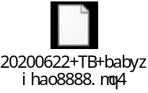
开发代码说明

2.20200708 修改开仓，采用顶底分形的形态开仓方式

https://zhuanlan.zhihu.com/p/76623001

3.20200708 增加显示交易历史连线的指标
